Ashar Valley: il nuovo retreat nel deserto da inserire nella lista dei desideri

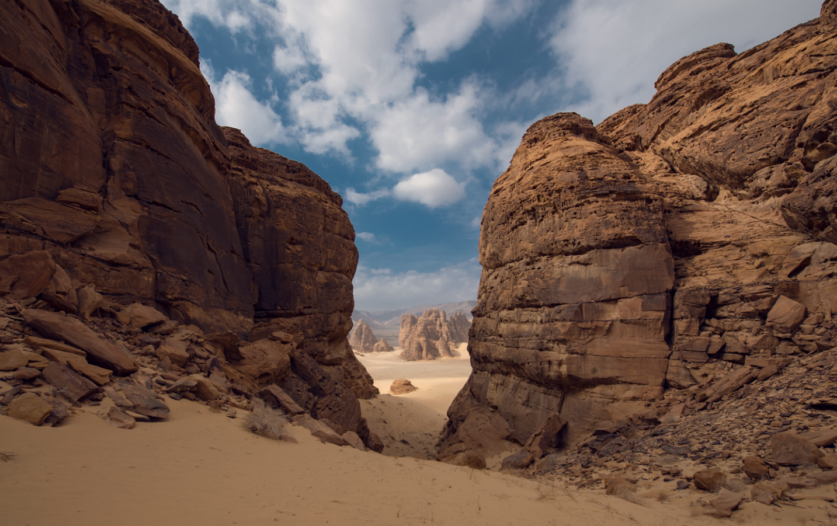

Arabia Saudita, novembre 2022 - Situato in uno splendido paesaggio naturale dell'antica città desertica di AlUla, nell'Arabia nord-occidentale, il Banyan Tree AlUla ha aperto ufficialmente agli ospiti il 21 ottobre, annunciando il completamento dell'offerta del resort situato nella maestosa Ashar Valley.

Il resort a cinque stelle, composto da sole ville, è il primo retreat Banyan Tree nella regione ed è stato progettato per fondersi perfettamente con l’ambiente circostante. Ricco di elementi ispirati alla natura nomade del design e dell'eredità nabatea, il resort incarna l'impegno di Banyan Tree nei confronti dell'influenza locale, attingendo sia ai paesaggi naturali mozzafiato che alla cultura dei beduini, che hanno abitato la zona per secoli. Il resort, composto da 79 ville, offre un'esperienza coinvolgente e multisensoriale ispirata alla tranquillità e alla magnificenza dell'ambiente circostante.

Il Banyan Tree AlUla si aggiunge all’adiacente, esclusivo Habitas Resort AlUla, inaugurato alla fine del 2021, che offre un'ospitalità sostenibile, basata sull'esperienza. Habitas continua a rafforzare il suo status di innovatore del settore, attento alla comunità, alla musica, al benessere, alle arti e alla creatività - pilastri che incarnano perfettamente una destinazione che è stata crocevia di civiltà e punto d'incontro di culture per millenni.

Oltre al resort di 96 ville, Habitas AlUla offre anche una diversa possibilità di alloggio con Caravan by Habitas. Nella valle che domina l'oasi, questi lussuosi camper retrò sono perfetti per viaggiatori intrepidi che cercano un'esperienza di glamping a contatto con la natura, ma al tempo stesso con l’ospitalità e la ristorazione uniche proposte da Habitas.
Entrambi i resort sono stati progettati nel rispetto della natura, con il minimo impatto ambientale sui canyon del deserto che li circondano, con tettoie (baldacchini) color sabbia e architetture che accentuano l'ambiente naturale del deserto.

Il completamento dei resort nell’Ashar Valley di AlUla farà di questa destinazione il centro dell’attenzione di viaggiatori internazionali alla ricerca di un'esperienza impareggiabile, autentica e privata: l'accesso all’Ashar Valley è riservato unicamente agli ospiti degli eventi o dei resort.

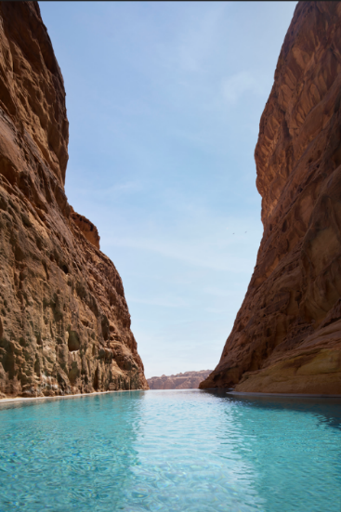
La bellezza dell’Ashar Valley consiste in milioni di anni di storia, con canyon stupendi e formazioni rocciose meravigliose che offrono panorami unici, che cambiano lungo il giorno con il mutare della luce dall'alba al tramonto.
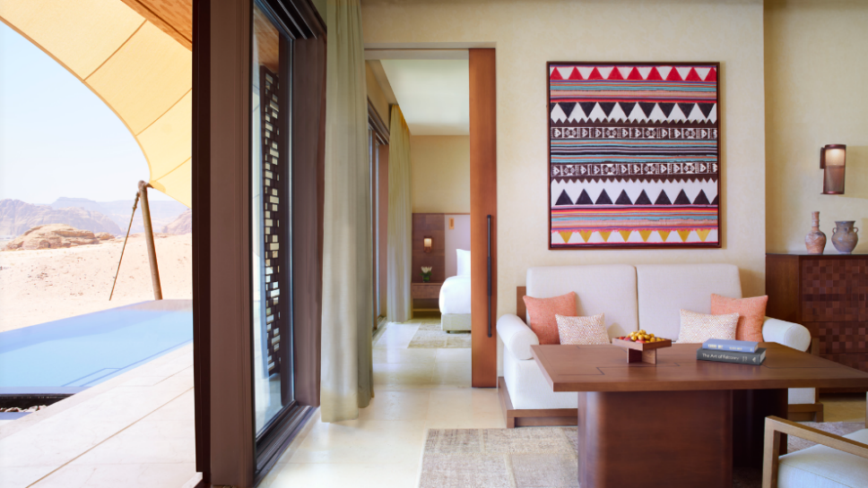

EVENTI E INTRATTENIMENTI A MARAYA
I resort e i camper sono una soluzione perfetta per gli ospiti che partecipano ad eventi al Maraya, anch'esso situato nell’Ashar Valley. Maraya, l’edificio a specchi più grande al mondo, sede di concerti e intrattenimento polifunzionale, agisce come un miraggio nel deserto, con il suo esterno rivestito di specchi che riflettono la bellezza delle montagne e delle dune di sabbia circostanti.

Attualmente sede dei concerti invernali degli AlUla Moments, Maraya è in grado di ospitare una varietà di eventi, dai concerti degli OneRepublic e di John Legend che si terranno a novembre, a prestigiosi eventi la Hegra Conference of Nobel Laureates and Friends.

SPA E BENESSERE NELLA ASHAR VALLEY
L'ambiente tranquillo e vasto dell’Ashar Valley è perfetto per le esperienze di benessere ed è destinato a diventare una delle destinazioni SPA più ricercate al mondo.

Il Banyan Tree AlUla offre un'esperienza SPA in linea con la sua offerta di benessere rinomata in tutto il mondo: gli ospiti si immergono negli elementi curativi della natura intorno a cui è sviluppata la SPA. I rituali locali e orientali si fondono perfettamente e gli ospiti possono rilassarsi nella tranquilla piscina fra le rocce, con la valle all'orizzonte, dopo una sessione in palestra o un trattamento personalizzato.

Il Thuraya Wellness di Habitas AlUla prende il nome da una costellazione utilizzata come guida dai beduini, è dotato di una lounge tranquilla con un bar alchemico, cabine per trattamenti, un centro fitness, un'agorà del benessere all'aperto e un centro yoga. Gli ospiti possono beneficiare regolarmente di sessioni di yoga e i massaggi del Thuraya Wellness sono ormai noti in tutta AlUla.

CENARE NELLA ASHAR VALLEY
Con l'aggiunta dei due nuovi ristoranti del Banyan Tree AlUla, l'Ashar Valley offre ora un'interessante combinazione di opzioni gastronomiche, da quelle regionali al primo ristorante tailandese di AlUla, il tutto in ambienti straordinari.

Saffron è il ristorante thailandese del Banyan Tree che offre agli ospiti la quintessenza della cucina thailandese contemporanea preparata da chef thailandesi, la prima del suo genere ad AlUla. Il profumo della citronella, i sapori inconfondibili del latte di cocco e delle spezie regalano agli ospiti il vero gusto della Thailandia nel cuore dell'Arabia.
Banyan Tree AlUla all'Arabia nord-occidentale, una vera e propria esperienza multisensoriale che offre una gamma di piatti che vanno dal pesce al mezzè mediorientale, dalla pasta alle carni grigliate. Questo vivace e raffinato ristorante prende il nome da Harrat Rahat, il più grande campo di lava vulcanica dell'Arabia Saudita situato nella regione di Hejazi.

All'Habitas Resort AlUla, il ristorante Tama - che significa "qui e ora" in aramaico - offre piatti e deliziose bevande preparati con cura utilizzando alcune delle stesse spezie commercializzate sulla via dell'incenso, dando vita ai sapori autentici della Penisola Arabica. Situato nello splendido ristorante che si affaccia sulla piscina a sfioro, Tama è molto apprezzato dagli ospiti del resort e dai visitatori per colazione, pranzo e cena.

Maraya Social è il ristorante sulla terrazza dell'iconico centro congressi e di intrattenimento rivestito di pareti a specchio. Il ristorante è aperto per cena dal mercoledì al sabato e offre una selezione di qualità di piatti a base di pesce, carne e verdure e cocktail d’autore realizzati con prodotti di provenienza locale.

ESPLORARE LA ASHAR VALLEY
L'arte è in esposizione nella Ashar Valley sotto forma di formazioni rocciose, valli e canyon modellati nel corso di milioni di anni da Madre Natura. È in mostra anche nel canyon che ospita Habitas AlUla, con le opere d'arte dell'edizione 2020 di Desert X AlUla, tra cui i trampolini interattivi "Now You SEE ME, Now You Don't" di Manal Al Dowayan e la scultura blu elettrico di Lita Albuquerque raffigurante una donna "NAJMA", seduta nella posizione meditativa del loto mentre supervisiona le attività di Habitas.

Non c'è paesaggio più scenografico dei canyon e delle valli di Ashar per salire in sella ad un purosangue arabo. Il silenzio e la maestosità del paesaggio all'alba e al tramonto, in groppa a un amico a quattro zampe, sono un'esperienza indimenticabile.
I sentieri e le escursioni nella valle portano alla scoperta di antichi petroglifi, iscrizioni e una splendida flora del deserto. Le indicazioni presenti nei siti indirizzano verso alcune delle più famose opere d'arte rupestre per un’esplorazione in autonomia e un piacevole picnic.
I resort offrono anche una serie di esperienze emozionanti, dall'osservazione delle stelle alle cene nei campi beduini, dalla musica allo yoga tra i canyon e molto altro ancora.

VISITARE LA ASHAR VALLEY
Visitare AlUla è più facile che mai grazie ai voli internazionali diretti da Dubai e dal Cairo, ai voli giornalieri da Riyadh, Dammam e Jeddah o ai collegamenti via Medina o Tabuk.
Per maggiori informazioni: https://www.experiencealula.com/

-FINE-

FOTO E VIDEO

Su AlUla
Situata a 1.100 Km da Riyadh, nel nord-ovest dell’Arabia Saudita, AlUla è un luogo di straordinaria ricchezza culturale e naturalistica. La vasta area, che copre 22.561km², include una valle ricca di oasi lussureggianti, imponenti montagne di arenaria e antichi siti culturali risalenti a migliaia di anni fa, ai regni di Lihyan e dei Nabatei.

Il più importante sito di AlUla è Hegra, primo sito UNESCO Patrimonio dell’Umanità dell’Arabia Saudita. Distesa su un’area di 52 ettari, Hegra era la principale città della parte meridionale del Regno dei Nabatei; attualmente conta oltre 100 monumenti funerari in ottimo stato di conservazione con facciate scolpite finemente negli affioramenti di arenaria che circondano l’insediamento urbano fortificato. Le ultime ricerche effettuate suggeriscono inoltre che Hegra fosse l’avamposto più a sud dell’Impero-Romano dopo la conquista dei Nabatei avvenuta nel 106.

Oltre a Hegra, AlUla è sede di affascinanti siti archeologici come l’antica Dadan, capitale dei regni di Dadan e Lihyan, considerata una delle città più sviluppate della penisola arabica nel corso del primo millennio a.C. Si trovano inoltre migliaia di rocce in siti di arte rupestre tra incisioni e petroglifi a Jabal Ikmah. Altri siti di grande interesse sono la Old Town di AlUla, un dedalo di oltre 900 case costruite con mattoni di fango a partire da almeno il XII Secolo, la ferrovia di Hijaz e il forte di Hegra, luoghi fondamentali nella storia e nelle conquiste di Lawrence d’Arabia.

Per ulteriori informazioni visitare il sito www.experiencealula.com

Per ulteriori informazioni
Martinengo Communication
Ufficio rappresentanza, Marketing, PR e Comunicazione per l’Italia e la Svizzera italiana
Via Vincenzo Monti, 9 – 20123 Milano
Tel. (+39) 02 4953 6650
E-mail: martinengo@martinengocommunication.com
Web: www.martinengocommunication.com

